POLİETİLEN DÖNME DOLAP

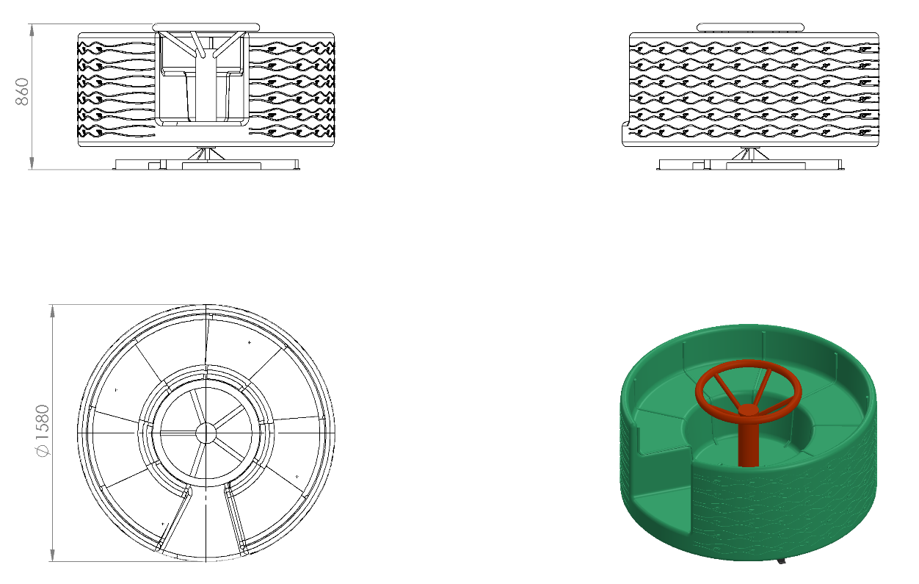

Ø1580 mm çapında ve toplam 860 mm yüksekliğinde 1. Sınıf polietilen ham mamulünden rotasyon yöntemi ile çift cidarlı olarak minimum 70 kg ağırlığında tek parça halinde üretilecek olan Polietilen Dönme Dolap kendinden çocukların ilgisini çekecek şekilde canlı renklerden üretilmiş olacaktır.
Polietilen Dönme Dolabın dizaynıteknik resimde belirtildiği gibi ergonomik olarak 8 çocuğun aynı anda kullanabileceği, 270 mm oturma yüzeyi, 300 mm oturma yüksekliği ve 240 mm sırt dayama yüksekliğine sahip olacak şekilde tasarlanacak olup, her bir çocuğun oturacağı alan feder sistemi ile bölünerek yüksek mukavemet kazandırılacaktır.
Polietilen dönme dolabın bölme federleri ve sırt dayama üst bölgesinin kıvrım hatları gerek durumlarda çocukların rahatlıkla elleriyle kavrayabilmeleri için R30 radüslü olarak imal edilecektir.
Dönme dolabın yüzey dizaynı resimlerde görüldüğü gibi dalga ve yaprak figürlü federli yapıda tasarlanacak olup yüksek mukavemet özelliğinin yanı sıra görsel zenginlik sağlayacaktır.
Dönme dolabın kalıp dizaynı; giriş kapı bölümü çocukların rahatlıkla içeri girip çıkabilecekleri şekilde 380~440 mm genişliğinde olacak olup, dönme dolabın ayak basma bölümleri meydana gelebilecek ayak kaymasını minimuma indirgemek için baklava desenli tırtırlı olacaktır.
Polietilen Dönme Dolabın Zemin kısmında kendiliğinden teknik resimde belirtildiği gibi merkezden 45° lik açılarla 40 x 40 mm profilin içerisine girebileceği 8 adet kanal mevcut olacak olup, bu kanallar içerisine geçirilecek olan 40 x 40 mm profiller ile kovan ve ankraj sistemine yüksek dayanımlı mesnet özelliği sağlanacaktır.

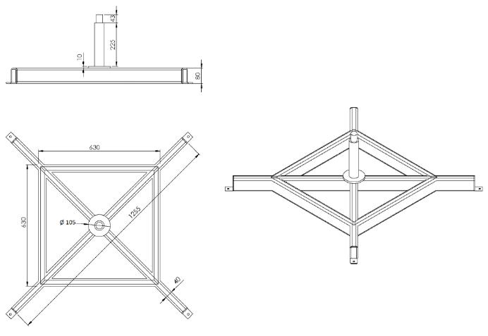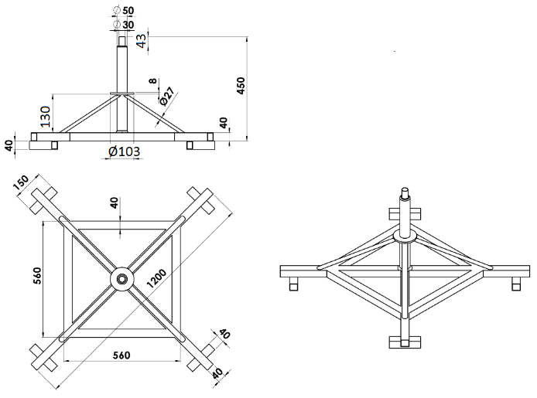
Beton Zemine Uygun Taşıyıcı Toprak Zemine Uygun Taşıyıcı

Kovan mili Ø 50 mm , toplam boyu 450 mm olan tekparça çelik malzemeden üst tarafına M30 somuna göre 45mm boyunda diş açılmış orta kısmına ise 8 mm platineden kovan sabitleme flanşı kaynak yöntemiyle birleştirilmiş ve zemin altında kalacak kısımlarında
Kovan milinin radyal ve eksenel yüklere karşı mukavemet kazanabilmesi için taban kısmının 40x40x2 mm profilden + ( artı ) biçiminde bir ucundan diğer ucu 1250/1200 mm ölçüsünde ayaklarla örülüp ayaklar 630 x 630 / 560x560 mm kare oluşturacak şekilde bağlanacaktır. ayakların her birinin uç kısımlarına 40x40x2 mm profilden 150 mm boyunda pabuçlar atılarak toprak zeminde montaj durumunda Ø 27 mm’ lik borularla kovan sabitleme flanşının altı eliböğründe şeklinde desteklenmesi gerekmektedir.
Kovan ile kovan mili montajı esnasında yataklamalarda radyal ve eksenel kuvvetlerin doğuracağı moment kuvveti ile sürtünme kuvvetlerini minimuma indirgemesi için 30210 tipi konik makaralı rulmanlar kullanarak bağlantısı galvanizli M30 Somun ile gerçekleşecektir.

YÜZEY KAPLAMA

Oyun grubunda kullanılacak olan tüm metal konstrüksiyon ekipmanlarına yüzey kaplama işlemi gerçekleştirilecektir. Kaplama işleminde öncelikle metal yüzeylerden kir, pas ve yağ artıkları, asidik yağ alma kimyasalları ile temizlenecektir. Sonrasında elektrostatik toz boya ile kaplanacaktır.

KAPLAMA METOTU
Toz boya, boya kabininde özel boya tabancaları vasıtasıyla atılır. Tabancadan geçerken elektrostatik yüklenen toz boya partikülleri kabin içinde boyanacak malzemeye yapışır ve kaplama işlemi gerçekleşmiş olur. Toz boyanın malzeme yüzeyine tam olarak yapışabilmesi için malzemenin de çok iyi bir şekilde topraklanması gerekir. Malzeme toz boya ile kaplandıktan sonra pişirme fırınına girer. 200˚C olan fırın ısısı toz boyanın erimesini ve malzeme üzerine yapışmasını sağlar. Fırında bekleme süresi bittikten sonra malzeme fırından çıkartılarak herhangi bir temas olmaksızın soğumaya bırakılır.
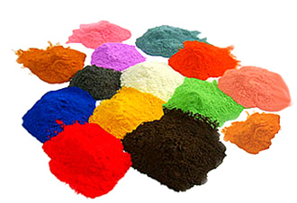
TOPRAK ZEMİNE MONTAJ DETAYLARI
Oyun grubu kurulacak alanda planlama yapıldıktan sonra alt taşıyıcı şasesinin konulacağı yer 25 cm derinliğinde kazılacaktır. Kazılan alana şase yerleştirilip teraziye alındıktan sonra kum, çakıl ve çimento karışımlı beton ile betonlanacaktır.
BETON ZEMİNE MONTAJ DETAYLARI
Oyun grubu kurulacak olan alanın betonu terazili bir biçimde atılmış olması gerekmektedir. Alt taşıyıcı gövde ayaklarında betona montaj için min. 4 mm kalınlığında kulaklar kaynak yöntemiyle birleştirilmiş olacaktır. Oyun grubu teraziye alındıktan sonra flanş üzerindeki deliklerden çelik dübel ya da kimyasal dübel ile min. M12 çapında min. 14 cm boyunda galvanizli saplamalarla zemine sabitlenecektir.

